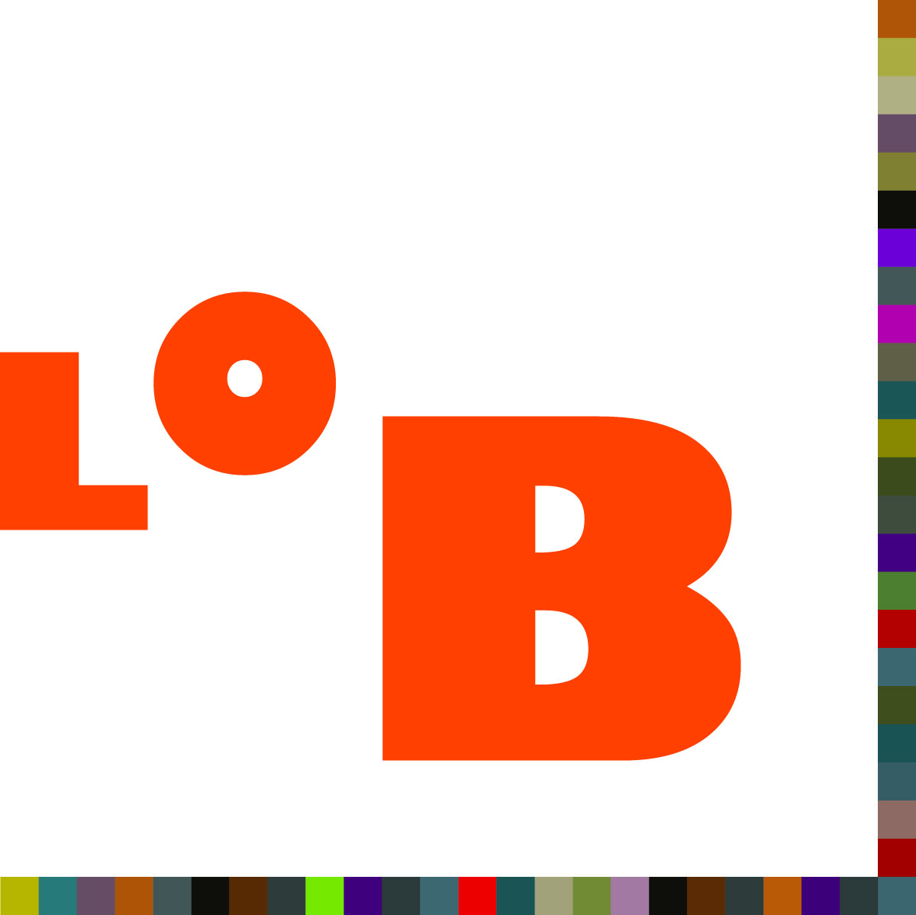
MEMO behorende bij agendapunt ALV d.d. 13 nov. 2018
DE ALGEMENE LEDENVERGADERING IN EEN NIEUW JASJE

De Algemene Ledenvergaderingen worden, geheel conform de statuten, tweemaal per jaar gehouden. De ALV is een belangrijk moment waarbij bestuur en leden (en leden onderling) elkaar treffen. Dit overleg dat plaatsvindt in Driebergen/Zeist wordt bezocht door 30 tot 70 leden. Gedurende de laatste jaren is een kleine afname van het aantal waarneembaar. Het bestuur vindt dit jammer en zoekt daarom naar een modus om de ALV aantrekkelijker te maken voor de leden.
Een vast onderdeel van de ALV blijft natuurlijk de agenda, met daarin vaste punten als notulen, begroting, wisseling bestuursleden en lopende zaken. Echter aanvullend zijn vele scenario’s te bedenken om deze bijeenkomst aantrekkelijker te maken. Onderstaand zijn een aantal ideeën genoemd, maar wellicht heeft u veel betere. Tijdens dit agendapunt willen wij hierover onderling van gedachten wisselen. Wij maken graag gebruik van uw inbreng en ideeën.

Op de ALV-agenda:
- er wordt een agendapunt ingevoerd over een actueel/aansprekend onderwerp, waarover uitgebreid van gedachten gewisseld kan worden. Wij zijn benieuwd naar uw mening; in een discussie kunnen ideeën vormkrijgen en meningen bepaald worden.

De ALV in combinatie met:
- een LOB-regiodag
- een LOB-studiedag

De ALV op een wisselende locatie:
- nu wordt een locatie centraal in het land gebruikt: Antropia in Driebergen/Zeist. De ALV kan wisselend gehouden worden in noord, oost, zuid en west
- de ALV te gast bij een van de leden: vele leden hebben voorzieningen om aldaar een ALV te organiseren

